Отчёт
о проведении школьного этапа
«Президентских состязаний»
ГБОУ СОШ с.Шламка
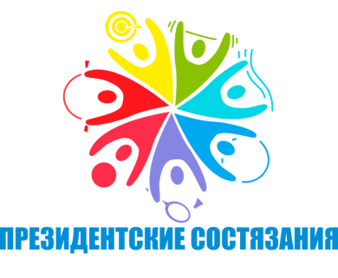

На основании Указа Президента Российской Федерации от 30.07.2010 г. № 948, плана Отдела по управлению образованием администрации Свободненского района и в целях приобщения учащихся к физической культуре и спорту, пропаганды здорового образа жизни
ГБОУ СОШ с.Шламка с 25.01.2021г по 29.01.2022г. были проведены мероприятия в рамках школьного этапа Всероссийских спортивных соревнований школьников «Президентские состязания»
В данных мероприятиях приняли участие 13 школьников 1-4 классов (100%) и 18 учащихся 5-11классов.(94,7%)
Этапы Президентских состязаний проводились по заданиям, направленным на выявление физических способностей, уровня физической подготовленности обучающихся.

Спортивное многоборье (тесты) включало в себя:

- Челночный бег 3 х 10 м
- Подтягивание на перекладине (мальчики).
- Сгибание и разгибание рук в упоре «лежа»(отжимание) (девочки).
- Подъем туловища из положения «лежа на спине»
- Прыжок в длину с места

Проведённые мероприятия показали, что необходимо:
- развивать основные физические качества и повышать функциональные возможности организма;
- воспитывать положительные качества личности, нормы коллективного взаимодействия и сотрудничества соревновательной деятельности.

Спортивное многоборье.

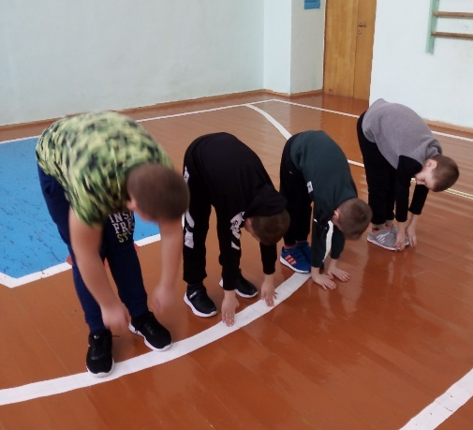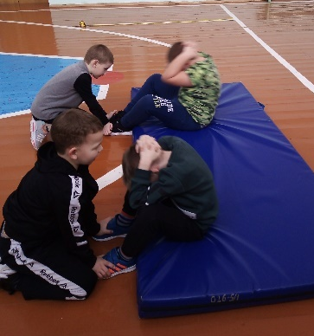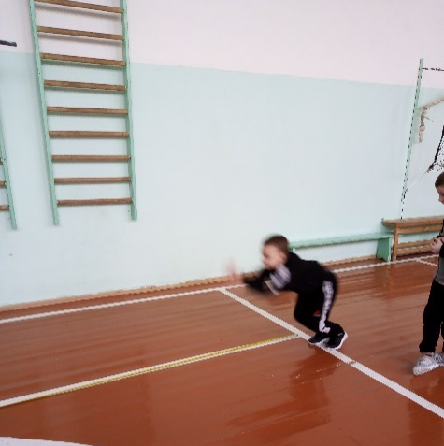

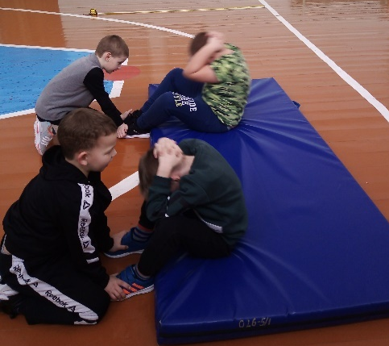

По итогам мероприятий проводимых в рамках Всероссийских спортивных соревнований школьников были выявлены призёры школьного этапа «Президентские состязания 2021»:
Орешин Егор ученик- 3 класса, Мухаметзянова Нурфия ученица 8 класса. Садыков Юнис ученик 8 класса, Абзалимова Ралина ученица 11 класса.
« Президентские состязания» важны для лучшего мониторинга физического развития детей и подростков, для большего вовлечения обучающихся в занятия физической культурой, они увеличивают соревновательный интерес детей.

Отчет о проведении школьного этапа
Всероссийских спортивных соревнований школьников
«Президентские состязания» , «Президентские спортивные игры» ГБОУ СОШ с.Шламка 2020-2021 уч.год.
«Президентские состязания»

приняли участие в школьном этапе  Президентских состязаний | Количествоклассов |  |  | Количествообучающихся |  |  |  | Основныевиды | Сроки | Мероприятия
 |  | всег о | Приняло участие в школьно м этапе Президентскихсостязаний |  | всего | Приняло участие в школьном этапе  Президентски х состязаний |  | соревнований и  конкурсов, включенных в программу  школьногоэтапаПрезидентскихсостязаний | проведени  я  школьного этапа Президент скихсостязаний | проводились  при  поддержке (государствен  ные и муниципальн  ые организации, спонсоры и т.д)
Участ-ки

%
ГБОУ СОШс.Шламка | 1 класс | 1 | 1 | 1 класс | 1 | 1 | 100 | 1.сгибание  разгибание рук в упоре лежа(д) 2.прыжок в длину с  места 3.наклон туловища вперед( и.п. сидя на полу) 4.подтягива ние в/п (м) 5.бег 1000 м 6.подниман ие туловища из и.п. лежа за 30с.  7.бег  /30м,60м) 8.теоретиче ское тестирован ие | Январь 25.01.по 29.01.2021г | администра  ции ГБОУ СОШ с.Шламка
 | 2 класс | 1 | 1 | 2 класс | 5 | 4 | 80
 | 4 класс | 1 | 1 | 4 класс | 1 | 1 | 100
 | 5 класс | 1 | 1 | 5 класс | 2 | 2 | 100
 | 6 класс | 1 | 1 | 6 класс | 6 | 6 | 100
 | 7 класс | 1 | 1 | 7 класс | 7 | 5 | 71
 | 9 класс | 1 | 1 | 9 класс | 5 | 3 | 60
 | 10 класс | 1 | 1 | 10 | 1 | 1 | 100
 |  |  |  | класс
 | 11 класс | 1 | 1 | 11 | 2 | 1 | 50
 |  |  |  | класс
 | ИТОГО | 9 | 9 | ИТОГО | 30 | 24 | 80

